附件2．

湖北省申请教师资格考试考生信息数据库说明

考生信息采集请使用Microsoft Visual Foxpro数据库，相关格式及说明如下所示：
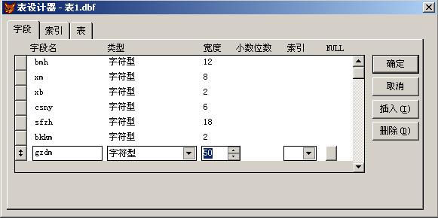
序号 | 字段名 | 类型 | 长度 | 含义
1 | Bmh | 字符型 | 12 | 报 名 号
2 | Xm | 字符型 | 8 | 姓 名
3 | Xb | 字符型 | 2 | 性 别
4 | Csny | 字符型 | 6 | 出生年月
5 | Sfzh | 字符型 | 18 | 身份证号
6 | bkkm | 字符型 | 2 | 报考科目
7 | gzdw | 字符型 | 50 | 工作单位

注意：“报考科目”一栏请填写科目代号，其含义分别为：“A”代表只参加教育学考试的考生，“B”代表只参加心理学考试的考生，“AB”代表教育学和心理学都参加考试的考生。

